Ура, каникулы!
В первый день весенних каникул состоялся районный эколого-биологический брейн-ринг. Мы очень переживали, ведь в первый раз принимали участие в таком мероприятии. Это интеллектуальная игра, которая формирует позитивное отношение к природе. Участников было так много, что игра проходила одновременно в зданиях Тугулымской СЮТур и школы. Наша школа представила 4 команды – 2 старшие и 2 младшие.
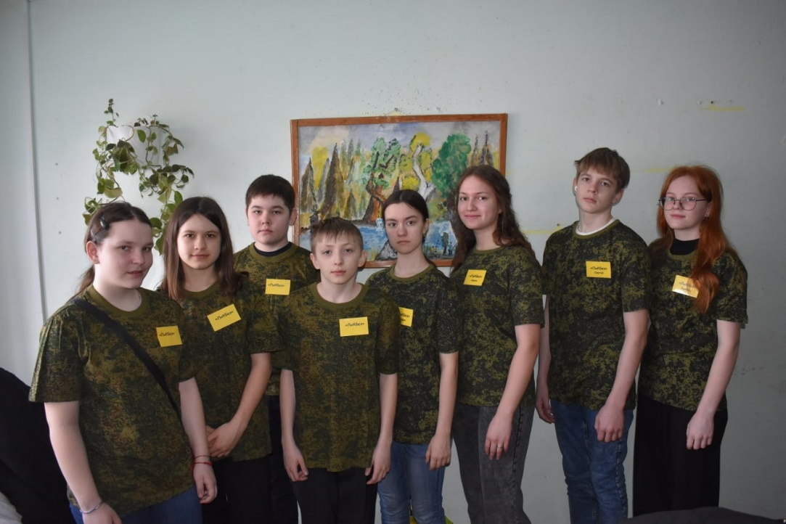

Команда «Ликбез»

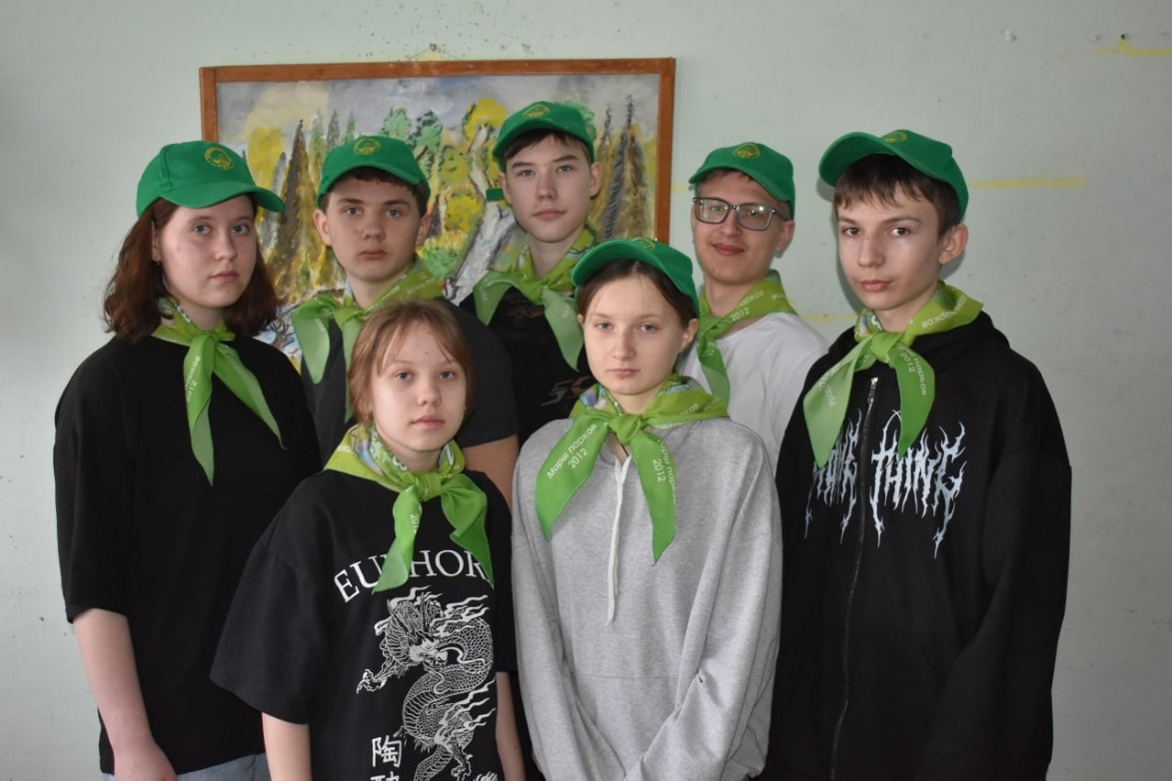

Старшая команда «Лотос»

Надо сказать, что вопросы были самые разные: экология, природные памятники, заказники, животные, растения, переработка мусора и многие другие.
Было нелегко! За 30 минут обсудить ответ на вопрос, вовремя поднять карточку. Здесь главное – не растеряться и сохранить командный дух.
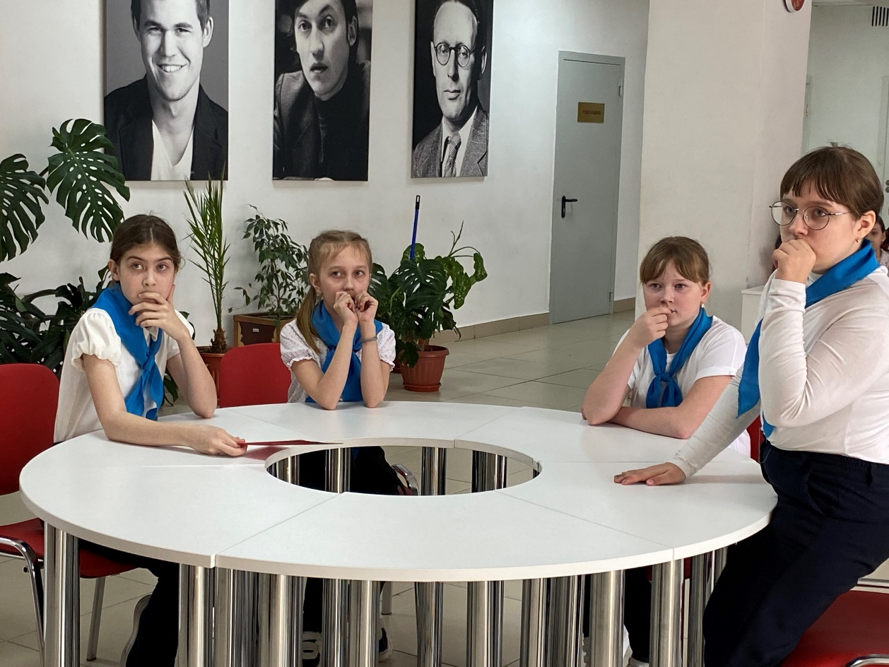

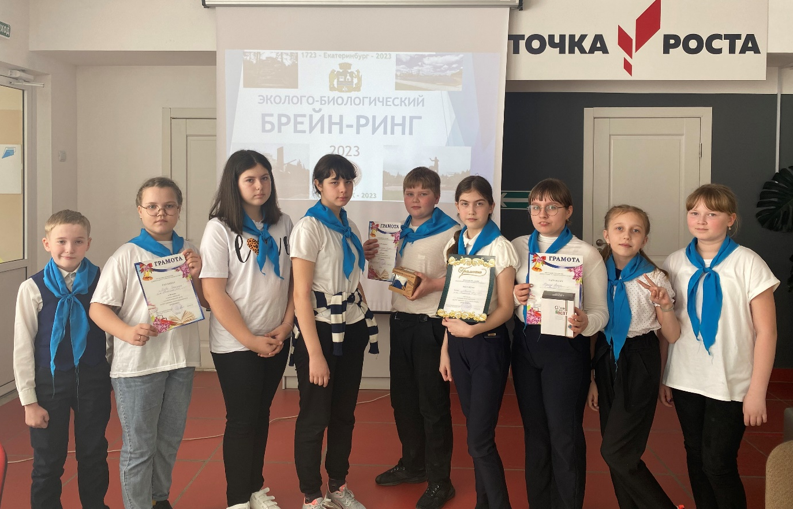
Младшая команда «Лотос»

После награждения
В итоге обе младшие команды заняли 2 и 3 место! В личном зачете отличились Юдина Вика и Гуменяк Илья, они получили грамоты и призы. Мы узнали много нового и решили, что обязательно будем участвовать в следующем году!

